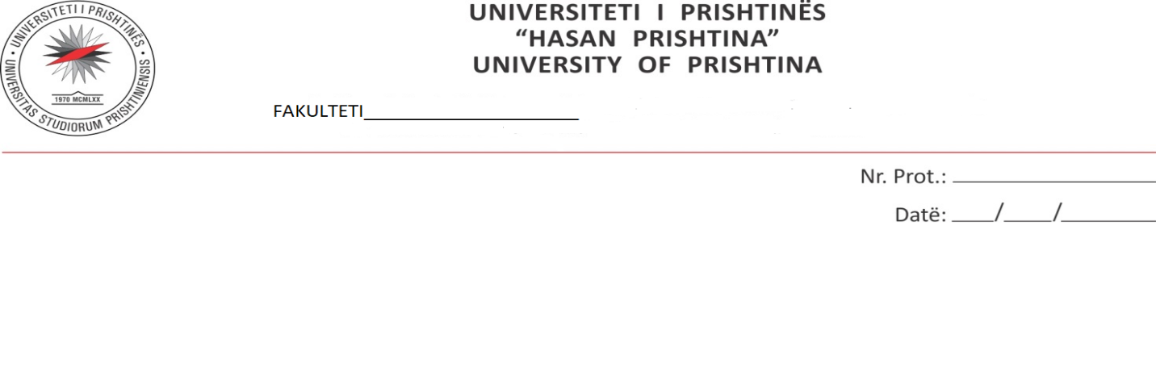

DEKLARATË E STUDENTIT PËR PUNË ORIGJINALE

Me anë të kësaj deklarate, unë _______________________________, me përgjegjësi, deklaroj se ky punim nuk është prezantuar për vlerësim apo botuar më parë, pjesërisht apo në tërësi, pranë këtij apo ndonjë institucioni tjetër. Më tej, deklaroj se:

a) punimi i paraqitur këtu është origjinal dhe është punuar në tërësi nga unë*

b) punimi nuk është marrë nga studentë të tjerë apo nga punime të tjera në Universitetin e Prishtinës ‘Hasan Prishtina’ ose nga ndonjë universitet tjetër;

c) punimi nuk është kopje e ndonjë punimi të marrë në internet apo në bibliotekë;

ç) punimi nuk përmban modifikim të dhënash, duke i paraqitur ato si kontribut origjinal;
d) punimi i respekton të gjitha kërkesat për të drejtat e autorit, duke i saktësuar dhe cituar të gjitha kontributet nga burime të tjera.

Ky punim i diplomës vlen për nivelin e studimeve ____________ dhe e mban titullin:
.

Dëshmoj se jam vënë në dijeni që vërtetimi ndryshe i atyre që u thanë më sipër do të rezultojë me tërheqjen e titullit të fituar bazuar në këtë punim.

Prishtinë, më__/__/___ Studenti/ja - nënshkrimi
___________________________
* Në rastin kur punimi BA ose MA punohet nga më shumë kandidatë sipas nenit 117, përkatësisht 118, të statutit të UP-së, duhet të shënohet: a) punimi i paraqitur këtu është origjinal dhe është punuar në tërësi në bashkëpunim me X-in dhe Y-in, sipas vendimit nr. _____ , dt.__/__/____, të Këshillit të Fakultetit.

